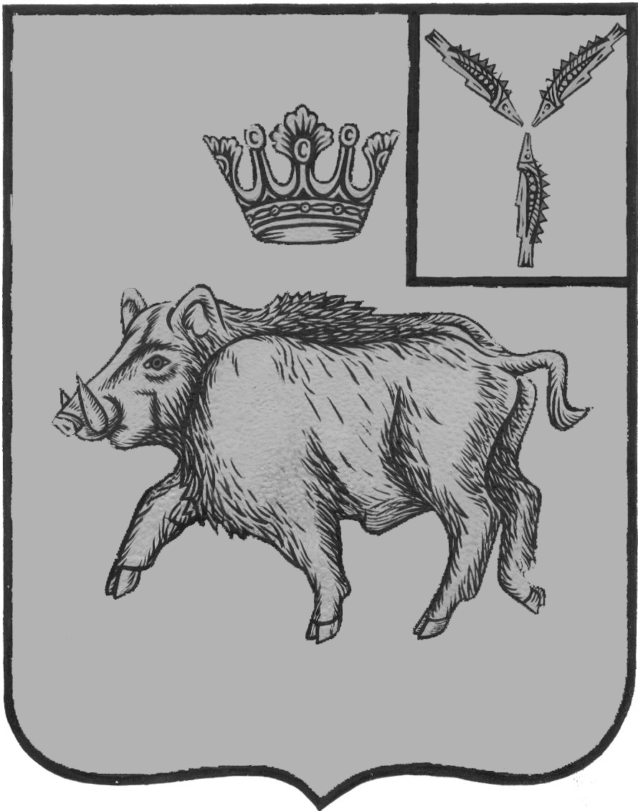

СОВЕТ

ЦАРЕВЩИНСКОГО МУНИЦИПАЛЬНОГО ОБРАЗОВАНИЯ

БАЛТАЙСКОГО МУНИЦИПАЛЬНОГО РАЙОНА

САРАТОВСКОЙ ОБЛАСТИ

Девятнадцатое заседание Совета
пятого созыва

РЕШЕНИЕ
от 09.10.2024 № 83

с. Царевщина

О внесении изменений в решение Совета
Царевщинского муниципального образования
от 23.09.2024 № 78 «Об утверждении Положения
об оплате труда главы Царевщинского муниципального образования
Балтайского муниципального района, Саратовской области,
осуществляющего свои полномочия на постоянной основе»

В соответствии с Трудовым кодексом Российской Федерации, Федеральным законом от 06.10.2003 № 131-ФЗ «Об общих принципах организации местного самоуправления в Российской Федерации», руководствуясь Уставом Царевщинского муниципального образования Балтайского муниципального района Саратовской области, Совет Царевщинского муниципального образования Балтайского муниципального района Саратовской области РЕШИЛ:
1. Внести в решение Совета Царевщинского муниципального образования от 23.09.2024 № 78 «Об утверждении Положения об оплате труда главы Царевщинского муниципального образования Балтайского муниципального района, Саратовской области, осуществляющего свои полномочия на постоянной основе», следующие изменения:
1.1. Пункт 2.1. приложения к решению изложить в новой редакции:
«2.1.Размер ежемесячного денежного вознаграждения главы муниципального образования составляет 56160 рублей ».
2. Настоящее решение вступает в силу со дня его обнародования и распространяется на правоотношения, возникшие с 1 октября 2024 года.
3. Контроль за исполнением настоящего решения возложить на постоянную комиссию Совета Царевщинского муниципального образования по бюджетной политике и налогам.

Глава Царевщинского
муниципального образования А.В.Петров

